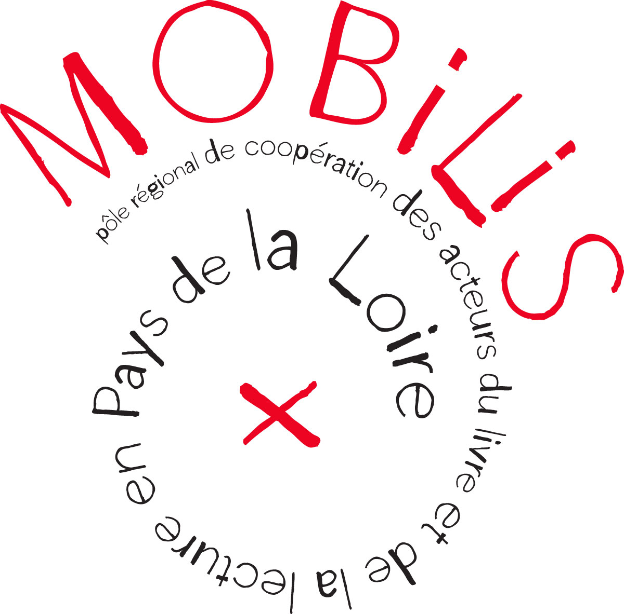
Appel à projets 2016

pour le développement de projets
d'éducation artistique et culturelle
en librairie et/ou autour de maisons d'édition
en Pays de la Loire

DOSSIER DE CANDIDATURE

INTITULÉ DU PROJET :

PRÉSENTATION DES PORTEURS DE PROJETS

La structure, porteuse du projet

Nom de la structure :

Statut juridique de la structure :

Adresse :

CP : Ville :

Nom et qualité du responsable du projet :
Téléphone :
Courriel :

Description succincte de l’activité de l’établissement et de ses caractéristiques :

Les structures partenaires
(à dupliquer pour autant de partenaires impliqués)

Nom de la structure :

Statut juridique de la structure :

Adresse :

CP : Ville :

Nom et qualité du référent :
Téléphone :
Courriel :
Description succincte de l’activité de l’établissement et de ses caractéristiques :

DESCRIPTIF DU PROJET

Présentation du projet :

Intitulé :

Historique du projet, des partenariats :

Objectifs visés par le projet :

Description détaillée du projet (parcours culturels pluridisciplinaires détaillé) :

Public ciblé (précisez le nombre approximatif de personnes bénéficiaires, leurs principales caractéristiques et les motivations de ce choix) :

Modalités pratiques de réalisation :

Lieu(x) de réalisation :

Intervenants artistiques et culturels:
(à dupliquer si plusieurs intervenants sont impliqués)

Nom, Prénom :

Statut juridique :

Adresse :

CP : Ville :
Téléphone :
Courriel :

Description succincte de l’activité :

Date et durée de mise en œuvre (Rappel : la durée d'un parcours doit s'inscrire sur 1 trimestre maximum) :

Calendrier détaillé de l’action :

Actions de communication prévues autour du projet (en amont et pendant) :

Modalités de restitutions envisagées :

Modalité d’évaluation prévue (indicateur et méthode) :

Liens envisagés avec les partenaires locaux (collectivités territoriales, équipements culturels etc) :

Autres renseignements utiles :

FINANCEMENT DU PROJET

Montant de la subvention demandée :

Montant de la participation financière de la structure, porteuse du projet :

Autres partenaires financiers : (préciser pour chacun si les financements sont acquis ou si les demandes sont en cours)

- Les pièces complémentaires à joindre à votre dossier
- Budget prévisionnel équilibré détaillé du projet
- Une lettre de demande de subvention signée par la structure, porteuse du projet.
- Présentation des intervenants (CV).
- Le RIB de la structure, porteuse du projet.

